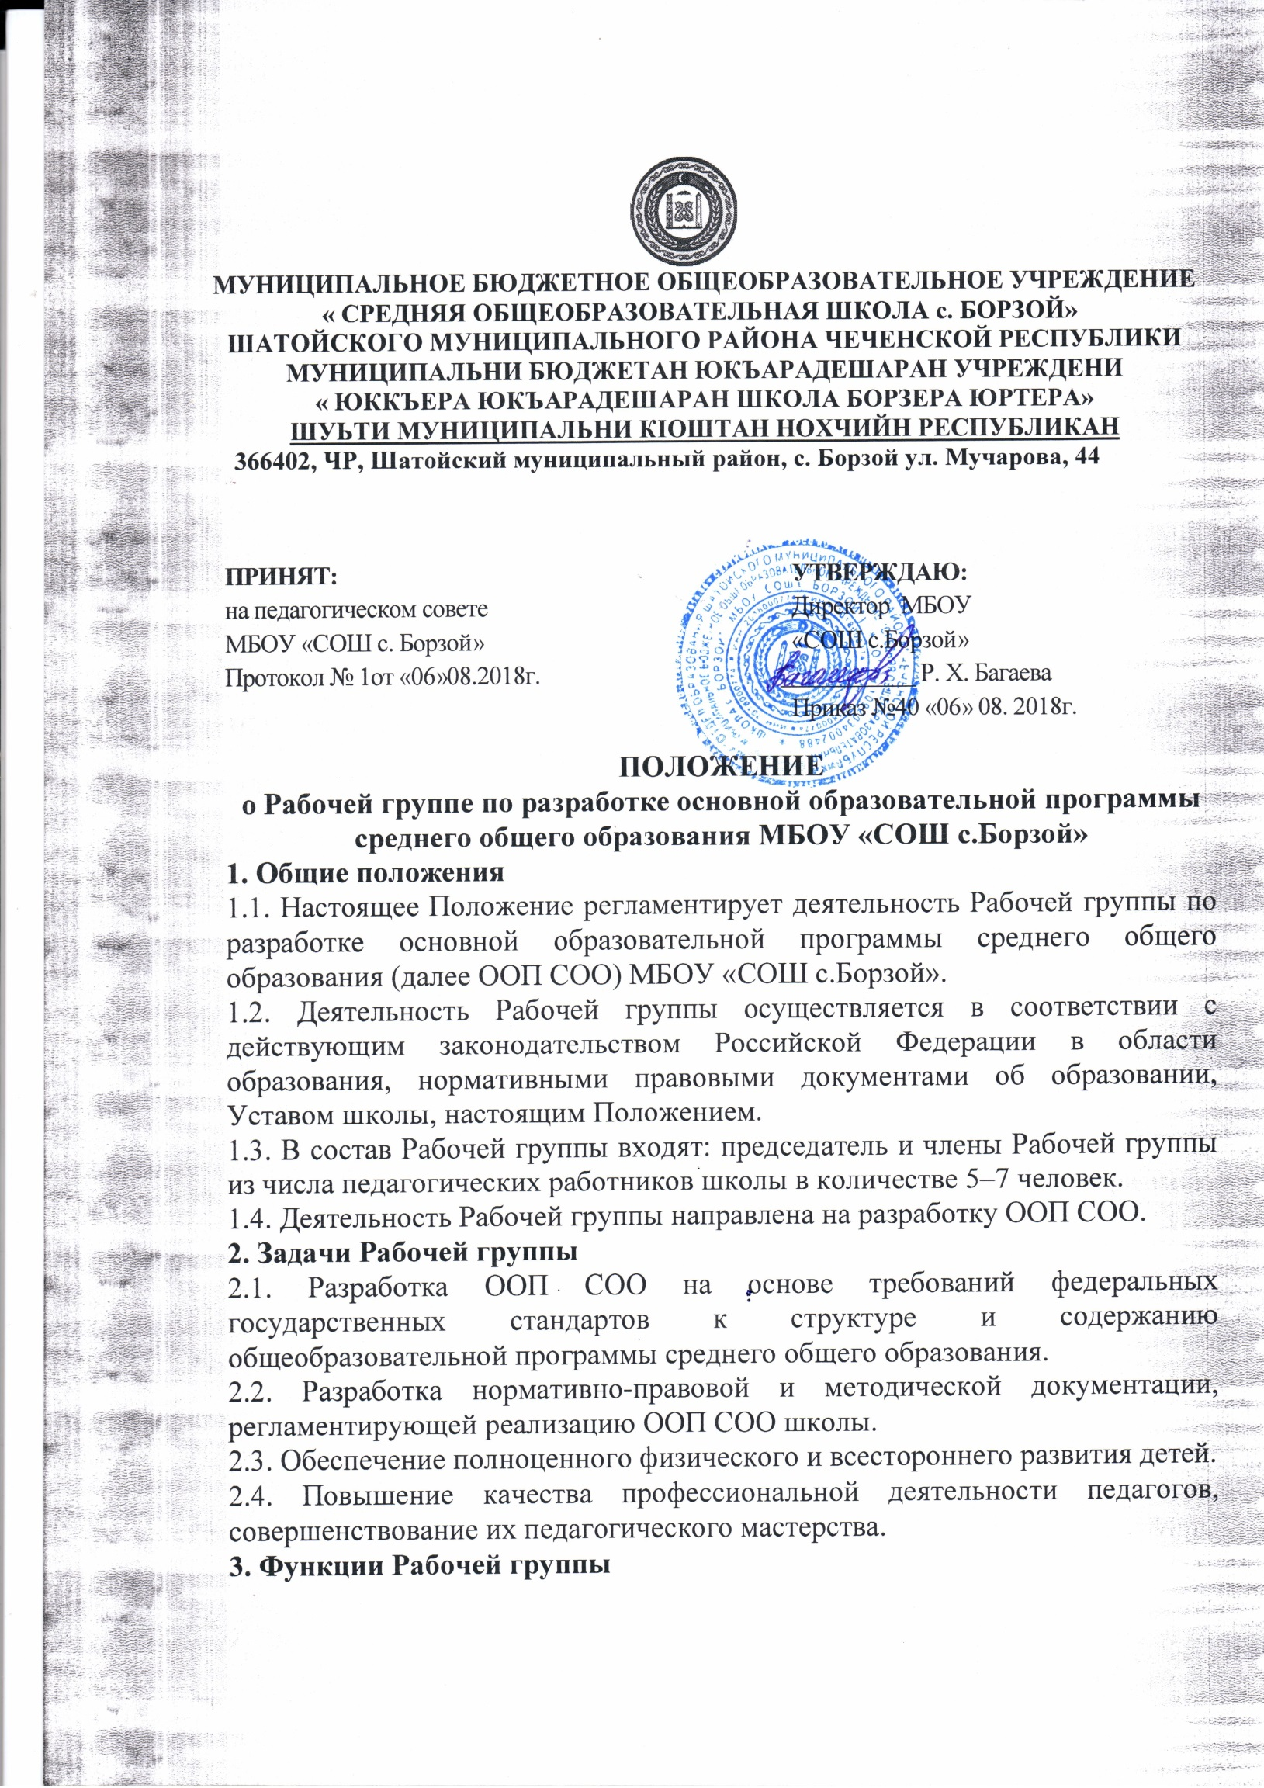

3.1. Изучение и анализ законодательных актов, нормативных документов, педагогической и методической литературы, регламентирующих структуру ООП СОО.

3.2. Осуществление проблемно-ориентированного анализа образовательной деятельности школы.

3.3. Определение целей и задач ООП СОО школы.

3.4. Выработка направлений реализации ООП СОО.

**4. Права Рабочей группы**

Рабочая группа имеет право:

4.1. Осуществлять работу по плану, утвержденному руководителем школы, вносить в него необходимые дополнения и коррективы.

4.2. Требовать от работников школы необходимую информацию для осуществления глубокого анализа образовательного процесса.

4.3. В отдельных случаях при необходимости приглашать на заседание Рабочей группы педагогических работников школы.

**5. Ответственность Рабочей группы**

Рабочая группа несет ответственность за

5.1. Выполнение плана работы по разработке ООП СОО в обозначенные сроки.

5.2. Принятие конкретных решений по каждому рассматриваемому вопросу с указанием ответственных лиц и сроков исполнения решений.

5.3. Разработку в полном объеме ООП СОО.

5.4. Соответствие определенных форм, методов и средств организации образовательного процесса возрастным, психофизиологическим особенностям, склонностям, способностям, интересам и потребностям детей.

5.5. Соответствие ООП СОО школы требованиям федеральных государственных образовательных стандартов.

**6. Организация деятельности Рабочей группы**

6.1. Оперативные совещания Рабочей группы проводятся по мере необходимости, но не реже одного раз в месяц.

6.2. Деятельность Рабочей группы осуществляется по плану, утвержденному руководителем школы, с указанием соответствующих мероприятий.

6.3. Рабочая группа избирается из числа членов администрации школы и высококвалифицированных педагогов.

6.4. Результаты работы Рабочей группы доводятся до сведения педагогических работников на педагогическом совете.

**7. Делопроизводство.**

7.1. Анализ деятельности Рабочей группы за истекший период представляется директору школы председателем Рабочей группы на совещаниях при директоре.

**8. Заключительные положения**

8.1. Настоящее Положение вступает в действие с момента утверждения и издания приказа руководителя школы.

8.2. Изменения и дополнения вносятся в настоящее Положение по мере необходимости и подлежат утверждению руководителем школы

Срок действия данного Положения: до внесения изменений.